台北市立松山高中九十四學年度第一學期一年級地理科期末考試題卷
考試範圍：地理(一) C11、C13~C17、C20~C22
班級： 座號： 姓名：
- 說明：本試卷全部單選題，請以電腦卡作答。
本試卷共54題，1-20題每題1.5分；21-52題每題2分；53-54題每題3分。答錯不倒扣。

壹‧單選題
- 下表為某地的氣溫和雨量資料，右圖為植被與氣溫、雨量的
關係，請判斷該地主要的植被為何？(A)熱帶莽原 (B)熱帶荒
漠 (C)熱帶季風林 (D)溫帶草原 (E)溫帶落葉林。

月份 | 1 | 2 | 3 | 4 | 5 | 6 | 7 | 8 | 9 | 10 | 11 | 12
氣溫 | 18 | 19 | 22 | 26 | 29 | 29 | 29 | 28 | 27 | 26 | 23 | 20
雨量 | 7 | 9 | 19 | 34 | 63 | 161 | 129 | 216 | 196 | 117 | 22 | 10

- 影響天然植物的分布由雨林漸次改變為落葉闊葉林、混合林、針葉林的因素為何？
(A)氣溫 (B)雨量 (C)氣壓 (D)風力 (E)土壤。
- 巴西政府為開發亞馬孫河流域區的礦產資源，開發了一條編號為BR-364的公路。該公路的確促進了資源開發，然每當大雨一來，整條公路便成泥河，水土流失十分嚴重。請問該地嚴重的土壤沖蝕與下列哪一項地理現象關係最密切？ (A)降雨季節的集中 (B)降雨時間過長 (C)降雨強度過大 (D)降雨總量過多 (E)降雨變率太大。

- 右圖為影響資源開發因素之示意圖。如根據礦產資源開發原則，
圖中哪一區的資源應最先開發？ (A)甲 (B)乙 (C)丙 (D)丁。
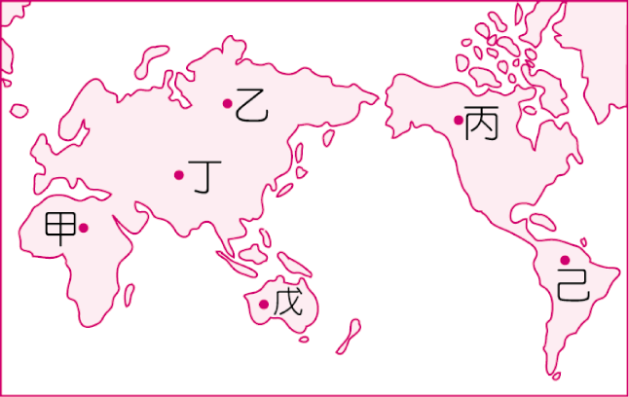
- 地表上的人口分布很不均勻，有些地區人口十分稀少，凡是太冷
、太熱、太濕、太乾的地區均不適合人居。右圖中共標示甲、乙…
等六點，下列哪個選項所包含的地點，其人口稀少的原因是相同的？
(A)甲乙 (B)甲戊 (C)丙丁 (D)丁己 (E)戊己。
- 對於一個地區人口、家庭狀況的瞭解，戶口名簿的整理及運用，提供良好的切入點。某一
地理學者翻閱日治時代的戶口登記簿時，發現高雄隘寮鄉的橫山後聚落其種族多為「熟」，
由此我們可知此地於日治時代呈現何種事實？ (A)居民彼此關係熱絡 (B)居民與日本政
府關係良好 (C)為平埔族活動之場所 (D)排灣族已定居於高雄 (E)為南部政府機關所在。
7. 下表關於已開發國家和開發中國家人口組成特徵的比較，下列何者「不」正確？
 | 已開發國家 | 開發中國家
(A)自然增加率 | 較 低 | 較 高
(B)性別比例 | 女多於男 | 男多於女
(C)平均壽命 | 較 長 | 較 短
(D)人口政策著重點 | 老年安養、醫療 | 推廣幼年人口義務教育
(E)人口金字塔型態 | 多為增長型 | 多屬靜止型或縮減型

- 若以圖形來表示臺灣從日治初期以來至今的人口成長變化，請判斷下列圖形中哪些是正
確？ (A)甲乙 (B)乙丙 (C)丙丁 (D)丁戊 (E)甲戊。
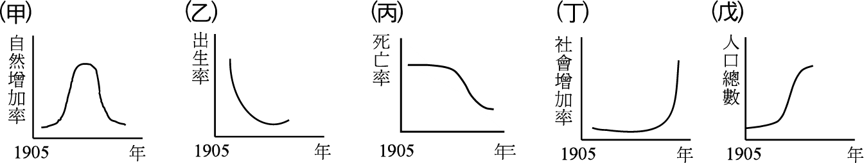
9.「1850~1882年間，中國境內太平天國兵變，農作欠收。當時美國加州發現大量金礦，需要
大量勞工，，於是許多中國農民遂冒險去美國當礦工或築路工人。」根據上述，造成中國
農民遠渡他鄉的主要推力為何？ (A)中國境內戰爭 (B)美國有
就業機會 (C)他鄉水土不服 (D)故鄉水旱災頻仍 (E)美國有黃
種人歧視。
- 右圖為某地區之氣候圖,判斷該區在十七世紀以後興起哪一種市
場指向的農業活動？ (A)商業性穀物 (B)放牧業 (C)混合農業
(D)熱帶栽培業 (E)地中海型農業。
- 在地中海型農業活動區內，近年來休耕地區漸漸減少，主因是： (A)人口大量增加
(B)運輸技術的進步 (C)二年輪耕制實施 (D)灌溉技術發展 (E)政府政策的推動。
- 電影「BABY」中(翻譯片名：「我不笨，我有話要說」)，小豬的主人不但養羊、雞、牛等
牲畜，還兼種小麥、黑麥等農作物，其販售至市場的產品有畜產品也有農產品。請問這種
經營方式較接近下列何種農業類型？(A)酪農業 (B)放牧業 (C)混合農業 (D)商業性穀物
農業 (E)地中海型農業。
- 隨著農業專業化的結果，區域本身及彼此間將發生何種變化？ (A)自然環境對農業的影
響力降低 (B)各地間交互作用越來越弱 (C)各地彼此間的依賴越來越深 (D)人文技術對
農業經營影響減弱 (E)各地區間的農業交易量將減少。
- 「南極魚類約有200種，其中鱈魚數量相當多。南極鱈魚生活在南大洋比較寒冷的海域，
它體形短，呈銀灰色，略帶黑褐色斑點，頭大，嘴圓，唇厚。作爲食用魚類，它肉嫩質白，
味道鮮美可口，營養價值較高。它的獨特生理功能是抗低溫，因此，南極鱈魚除了作爲重
要資源而進行商業性開發外，它的抗凍功能也備受重視。 」從短文中可知南極地區逐漸成為商業性漁場，南極漁場的開發與下列那項條件最有關聯？ (A)冷凍設備發明 (B)北半
半球漁場魚源減少 (C)居民飲食習慣改變 (D)嚴格實施海洋保育法 (E)消費市場明顯轉移。
- 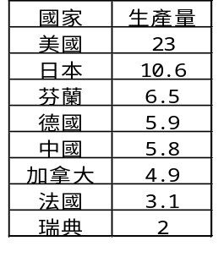 右表(單位：百萬公噸)為世界重要紙張生產國資料；則其在空間分布上
有何共通點？ (A)地近市場需求區 (B)均屬中低緯區 (C)均屬於相同的
經濟板塊 (D)均為地廣人稀之區 (E)出口多以工礦原料為主。

- 以下是一段有關某工業類型與其區位的陳述：「該工業需要高度的技術
和巨大的設備，並能帶動許多相關產業的發展；由於大多數國家需要進口原料，工廠也就
多設於靠近消費地的港口都市。」從上陳述及強調之處，文中最可能是哪一種工業？
(A)機械工業 (B)石化工業(C)電子工業 (D)資訊工業 (E)運輸設備工業。

- 下列哪些現象可以用「聚集經濟」的觀點來解釋 (甲)頂好超市的全省連鎖店 (乙)臺北
迪化街的南北貨街 (丙)大潤發大賣場 (丁)五分埔成衣區 (戊)7-11全省連鎖店。符合聚
集經濟概念的有： (A)甲乙 (B)乙丁 (C)丙丁 (D)丙戊 (E)丁戊。
- 有關公路和鐵路運輸特性的比較，下列何者正確？ (A)鐵路網路較普及 (B)公路受地形
限制較大 (C)公路較適合短程運輸 (D)鐵路機動性較大 (E)公路總運輸量較低。
- 北大西洋航線是世界航運最發達的海運線，造成此一事實的主因是： (A)最早興起航運
的海域 (B)兩側為工商業發達的地區 (C)位於無風帶利於船隻航行 (D)人口密度為世界最稠密之區 (E)兩側屬於北美自由貿易區。
- 十六世紀中業，葡萄牙人稱澎湖為Pescadores，其意思為「很多漁夫」，這說明了該區捕
魚活動興盛。下列何者並「非」澎湖地區漁業發展興盛的條件之一？ (A)多礁岩分布，魚
資源豐富 (B)洋流流經，形成漁場 (C)大河出口，養料眾多 (D)大陸棚區，地勢平坦
(E)魚類為居民重要蛋白質來源。
- 近年來，因全球暖化、海平面上升，將威脅到吐瓦魯、馬爾地夫等珊瑚礁等島國。就吐
瓦魯、馬爾地夫的國家組成條件中，何者將面臨消失，以致威脅國家的存在？ (A)領土 (B)
人民 (C)主權 (D)政府 (E)國界。
- 運輸方式包括陸運、水運、空運，不同的運輸方式有不同的特性。下列選項中何者最宜
使用海運運輸？ (A)荷蘭鮮花銷至台灣 (B)宜蘭錦鯉出口日本 (C)台東冠軍米運至日本
(D)澳洲小麥運至西歐 (E)新竹筆記型電腦運至美國。

貳‧綜合題
一、台灣地區製造的福斯T4汽車，於宣傳期推出的廣告文宣為：「台灣T4的品質完全依照
德國福斯總廠規定，採用電腦自動監測之生產線，以維持全球品質完全一致的福斯汽車。」
23 .上述廣告內容強調了現代化工業的哪一項特徵？ (A)產品規格化 (B)生產專業化
(C)產品機械化 (D)產品標準化 (E)生產自動化。
24. 德國福斯汽車公司授權給台灣地區製造，最主要考量的工業區位因素為何？ (A)市場 (B)原料 (C)動力 (D)勞工 (E)交通。
25. 下列何者與上文內容最有關聯？ (A)貿易逆差的結果 (B)區域經濟的整合 (C)聚集經
濟的效應 (D)區域分工的訴求 (E)跨國企業的發展。

二、1960年代以後，芬蘭政府就以聖誕老人故鄉為招牌，推銷拉普蘭的觀光事業。這項觀光
業每年給拉普蘭村帶來許多觀光客，替該地增添了四億五千萬美元的收入，今日四分之
三的村民幾乎都靠聖誕老公公吃飯。
26. 拉普蘭地區，當地除冰沼土外，大多屬於何種土壤？ (A)黑土 (B)紅壤 (C)棕壤 (D)灰
化土 (E)栗鈣土。
27. 1960年代以前，拉普蘭人最主要的產業活動為何？ (A)游耕 (B)游牧 (C)放牧業
(D)酪農業 (E)混合農業。

28. 請問拉普蘭地區觀光業能夠如此發達，與下列哪一個因素關係最密切？ (A)資訊的發達
(B)運輸的革新 (C)跨國企業的影響 (D)冷凍設備的發展 (E)歐洲聯盟的成立。

三、下左圖甲～丁分別代表世界某些地區的天然植物景觀，試問：
29. 圖中天然植物景觀若由低緯至高緯排列應是： (A)甲丁丙乙 (B)乙甲丁丙 (C)丙甲丁乙
(D)丁乙甲丙 (Ｅ)甲丙乙丁。
30. 「肯亞有吸引遊客的動物保護區，遊客可在區內沿途觀賞悠遊於大自然中的野生動物，
獅子、大象、老虎等。」請問肯亞的自然景觀主要為下列何者？ (A)甲 (B)乙 (C)丙 (D)丁。 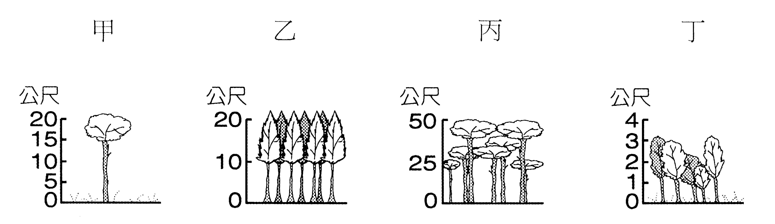 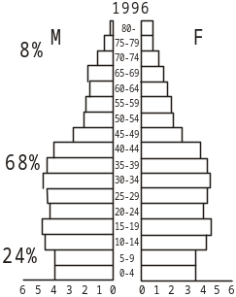
四、上右圖為某國的人口金字塔，請問：
31. 該人口金字塔最有可能代表哪一個地區的人口結構？ (A)開發中國家 (B)已開發國家
(C)傳統集約農業區 (D)游耕的部落社會 (E)快速成長的工礦都市。
32. 從人口金字塔「不」可能讀出下列何者資料？ (A)人口組成的比例 (B)出生率的變動 (C)勞動力的評估 (D)男女性別的比例 (E)人口數量的總和。
33. 依據此人口金字塔圖，該國人口的扶養比大約多少？ (A)9 % (B)16 % (C)32 % (D)47 % (E)68 %。

五、 下左圖為某種農業類型的土地利用景觀圖，請回答：
34. 圖中所示的農村聚落景觀，最可能出現在哪一個地區？ (A)台灣的中央山地 (B)熱帶雨林地區 (C)中南半島沖積平原區 (D)澳洲的草原地區 (E)北美五大湖地區。
35. 圖中農業的經營方式，最可能具有下列哪一項特徵？ (A)高度機械化 (B)耕地零細化
(C)勞動力不足 (D)作物雜異化 (E)單位面積產量低。
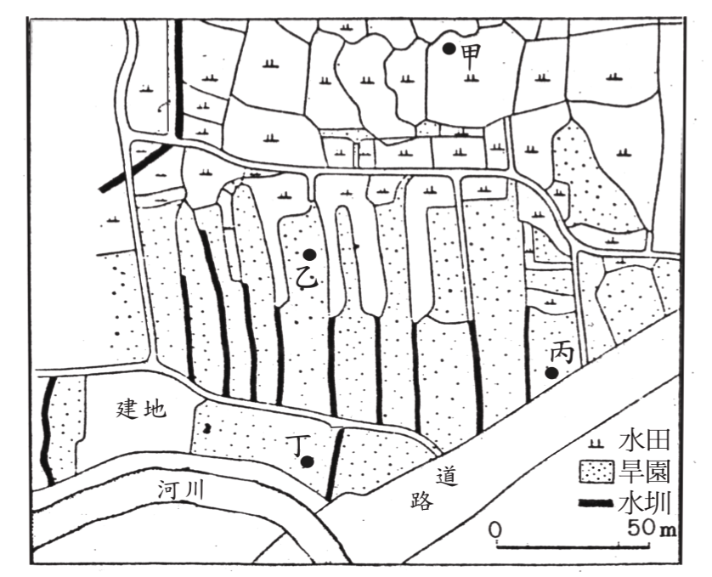
農牧業類別 | 分布環境 | 牧場規模 | 主飼料來源 | 產品指向
甲 | 半乾燥地區 | 相當寬闊 | 天然牧草 | 市場
乙 | 溫帶草原 | 廣大 | 飼料作物 | 市場
丙 | 半乾燥地區 | 相當寬闊 | 天然牧草 | 自給
丁 | 氣候溫和 | 狹窄 | 人工牧草 | 市場

六、 上右表為四種不同農牧業類型的經營特色，請問：
36. 表中何者距市場最近，土地利用相當集約？ (A)甲 (B)乙 (C)丙 (D)丁。

37. 表中「甲」是何種農牧業類型？ (A)游牧 (B)放牧業 (C)酪農業 (D)混和農業 (E)地中海型農業。
38. 表中「乙」主要的農業類型為下列何者？

七、近代漁撈方式有如右圖中甲、乙、丙所示。請回答下題：
39. 我國漁船在遠洋捕魚時，常因採用何種漁網而遭致非議？
(A)甲 (B)乙 (C)丙。
40. 「海底地形平坦，底棲魚豐富的大陸棚」此一漁業環境，最適宜
的捕撈方法為何？ (A)甲 (B)乙 (C)丙。
41. 漁業資源雖具有可更新性，但如濫捕亦會造成資源枯竭。我們應秉持什麼原則才可永續
利用漁源？ (A)控制人口成長 (B)遵行生態平衡 (C)擴大漁場空間 (D)漁場輪流休捕
(E)改變吃魚飲食習慣。

八、1955年．美國芝加哥成立了世界第一家的麥當勞，直至今日，麥當勞在全世界擁有超過31萬家的分店，請問：
42. 麥當勞在世界各地廣設分店的理由是： (A)原料取得方便 (B)尋求廉價勞工 (C)開拓海
外市場 (D)配合政府政策。
43. 即使麥當勞在世界各地廣設分店，產品也須配合當地人文條件做彈性處理，如在印度的
麥當勞店中就買不到雙層牛肉堡，主要影響因素為： (A)距總公司太遠 (B)技術發展不
足 (C)宗教避諱的考量 (D)飲食口胃不習慣 。
44. 麥當勞和其他跨國企業一樣，在母國的總公司及海外的分公司皆位於大都會區，此乃因
大都會區具有下列哪一項優點？ (A)資金籌集容易 (B)勞工供應充足 (C)貨物運輸方便
(D)資訊傳播便捷。

九、甘肅省古浪縣黃羊川鄉，位於海拔3500公尺，為中國貧困農鄉之一。台灣某科技公司已故創辦人溫世仁先生，為幫助該區生計，捐贈電腦給當地黃羊川職業學校，並教導全校師生，如何透過網際網路與外界接觸，並引導他們設計網頁，幫忙登載農民委託出售的農產品，為當地帶來新的財源。
45. 文中以學校為地方電子商務中心，來行銷農產品，這種「以校領鄉」的方式，反映了何
項事實？ (A)學校為行政中心 (B)學校為農村人才所在 (C)學校空間面積較大 (D)學
校師生薪資較便宜。

46. 透過上文農產運銷方式，是有助於中國西部地區農村發展，這種網路訂貨方式可以解決
下列哪些問題：(甲)交通不便 (乙)勞動力不足 (丙)市場資訊封閉 (丁)農業耕地不足
正確的是： (A)甲乙 (B)甲丙 (C)乙丙 (D)乙丁 (Ｅ)丙乙。
47. 「利用網路來做行銷，使產品得以順利賣出」這種透過媒體將某些訊息傳播出去，吾可稱之為：(A)空間擴散 (B)空間整合 (C)空間分析 (D)空間聚集。

十、一般土壤的成土作用有：(甲)澱積作用 (乙)聚鐵鋁化作用 (丙)淋溶作用 (丁)灰化作用
(戊)腐質化作用等。請問：
48. 土壤剖面中有O、A、B、C、R五層，其中在「A」層主要進行的作用有： (A)甲丁
(B)乙丙 (C)乙戊 (D)丙丁 (E)丙戊。
49. 溫帶草原地帶的土壤與何者作用關係最深？ (A)甲 (B)乙 (C)丙 (D)丁 (E)戊。
50. 通常B層的土壤比A層肥沃，在季風亞洲水稻區，農人會以何種方式來利用到B層天然的養分？ (A)深耕 (B)輪種 (C)休耕 (D)乾耕 (E)沿等高線耕作。

十一、左下圖為1962-1994年，台灣三級產業部門的結構圖。請問：
51. 圖中何者曲線最有可能是指第三級產業人口的變化？ (A)甲 (B)乙 (C)丙。
52. 台灣進入工業化的大致年代是： (A)1962 (B)1972 (C)1976 (D)1982 (E)1986。

地區  項目 | 甲 | 乙 | 丙 | 丁
出生率 | 17 | 20 | 13 | 24
死亡率 | 4 | 5 | 6 | 13
人口增加率 | 9 | 7 | 9 | 11

十二、右上表是四個地區某年度的人口成長資料
53. 哪一個地區人口的「封閉性」最為顯著？ (A)甲 (B)乙 (C)丙 (D)丁。
54. 哪個地區最需加快籌設國民住宅、學校等公共設施的速度？ (A)甲 (B)乙 (C)丙 (D)丁。

